VODE
PONAVLJANJE
- TEKUĆICE SU VODE KOJE TEKU. DA NE

- PLAVOM BOJOM ZAOKRUŽI TEKUĆICE, A ZELENOM STAJAĆICE.
POTOK MORE JEZERO RIJEKA BARA MOČVARA

- NA CRTE UPIŠI : IZVOR, RIJEKA, UŠĆE.
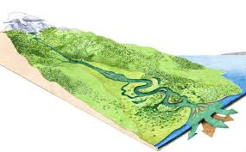

- ŽABU, RODU, SOMA I LOPOČ VIDIMO UZ
- VODE TEKUĆICE
- VODE STAJAĆICE
- MORE

- MORE JE : a) SLATKO b) SLANO

- NAŠE MORE SE ZOVE : a) JADRANSKO MORE b) CRNO MORE

- U MORU IMA HRANE ZA LJUDE. a) DA b) NE

8. U MORU ŽIVE : a) PAS, VUK I LISICA
b) BUBAMARA, PČELA I SKAKAVAC
c) RIBE, ŠKOLJKE, RAKOVI

9. MORE JE VAŽNO ZA : a) KULTURU I OBRAZOVANJE
b) TURIZAM I MORSKI PROMET
c) INDUSTRIJU I ZDRAVSTVO

10. VODU MORAMO ŠTEDJETI. a) DA b) NE

11. VODA IMA BOJU, OKUS I MIRIS. A) DA b) NE

12. NAPIŠI IMENA ŽIVOTINJA ISPOD SLIČICA.

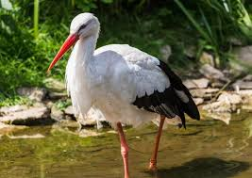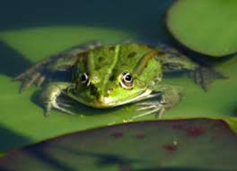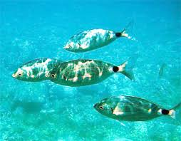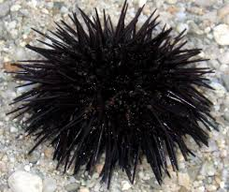

____________ ____________ ___________ __________

11. DOPUNI REČENICE.
VODA NAM JE POTREBNA ZA ___________________________ I ZA ____________________________________. (NAPIŠI SAMO DVA ODGOVORA )

VODOM SE OPSKRBLJUJEMO IZ _____________________________ I
___________________________________ . (DVA ODGOVORA)

U VODI SE OTAPAJU ___________________ I _________________.

U ŠKRINJE SE VODA ______________________________________.

KAD LED IZVADIMO IZ ŠKRINJE ON SE PRETVORI U ________________________________________________________.

